【重要通知】瀏覽器網際網路設定請勾選TLS 1.2
建議您
- 電腦的作業系統請務必至少更新為「Windows 10 (含)以上版本」；「Mac OSX 10.9 (含)以上版本」，瀏覽器則請搭配使用Edge、Chrome 38(含)以上或Firefox 27(含)以上版本。
- 手機的作業系統請務必至少更新為「iOS 5(含)」、「Android 5 (含)」 以上，瀏覽器則請搭配使用Safari第5版(含)以上、Chrome 38(含)以上或Firefox 27(含)以上版本。
若開啟網頁時出現「網路連線失敗」、或查詢時出現「無法顯示網頁」錯誤訊息，請執行以下步驟：
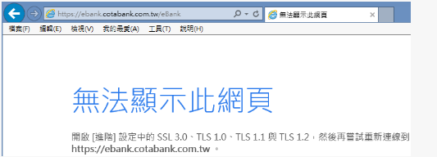

<Internet Explorer>
Internet Explorer已於2022年6月15日起停止服務，請更新至edge或使用其他相容瀏覽器。
<Chrome>
1. 於網址列輸入「chrome://flags」
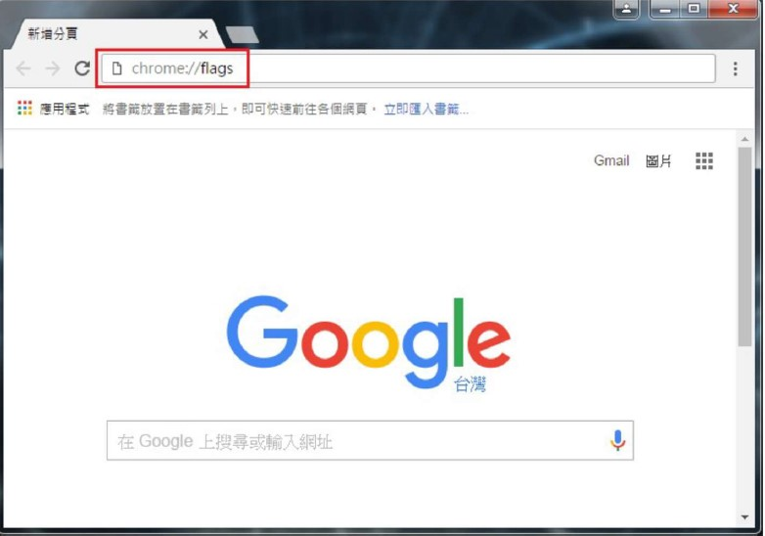
2. 找到「啟用的最高 TLS 版本」選項，原先的設定值為「預設」，若瀏覽頁面仍有問題可將設定值更改為「TLS 1.2」，並按下「立即重新啟動」套用更改的設定。如無法選擇TLS 1.2 以上版本，請下載最新版 chrome 並重新安裝。
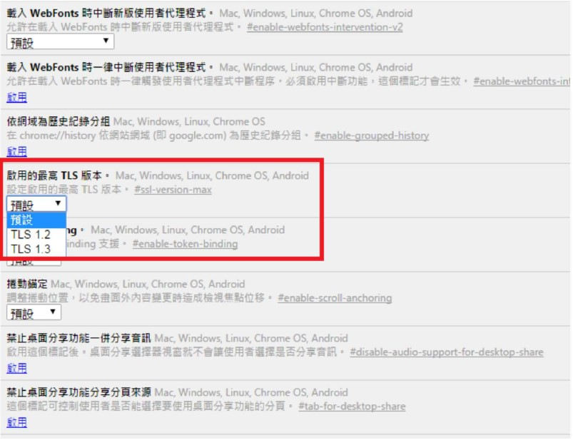
3. 設定完成，請點選確定後，並重新啟動Chrome 瀏覽器。

<FireFox>
1. 在網址列輸入「about:config」
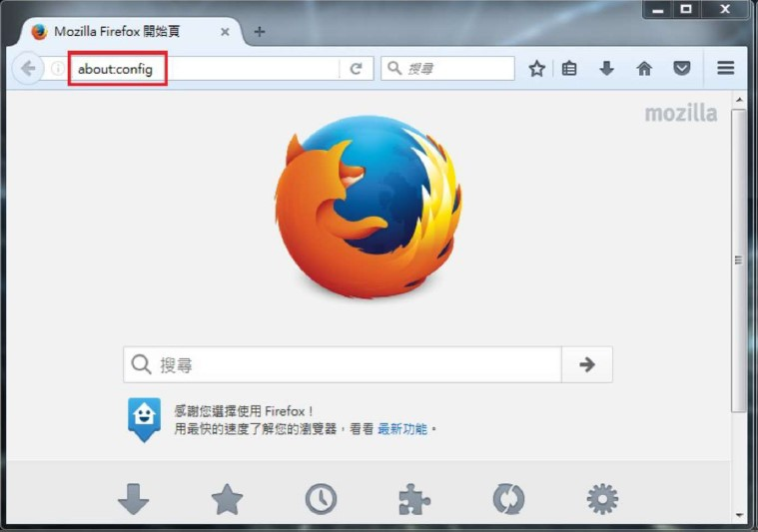
2. 此時出現警告畫面，按下按鈕並繼續。
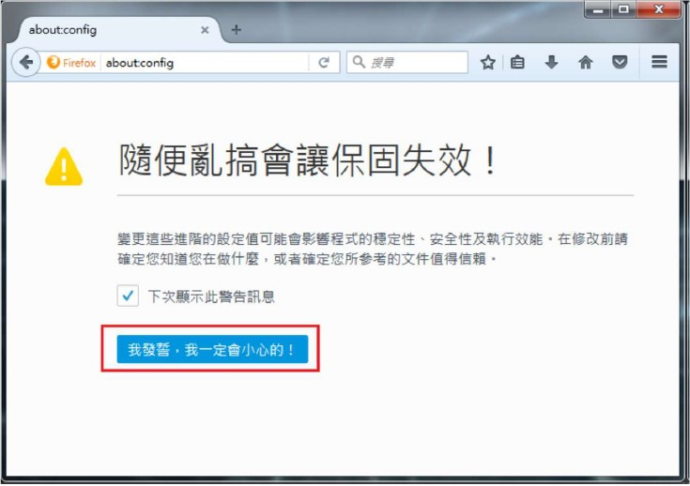
3. 在搜尋列上搜尋「tls」，會出現相關設定，找到「security.tls.version.min」選項。如無此設定，請下載最新版 Firefox 並重新安裝。
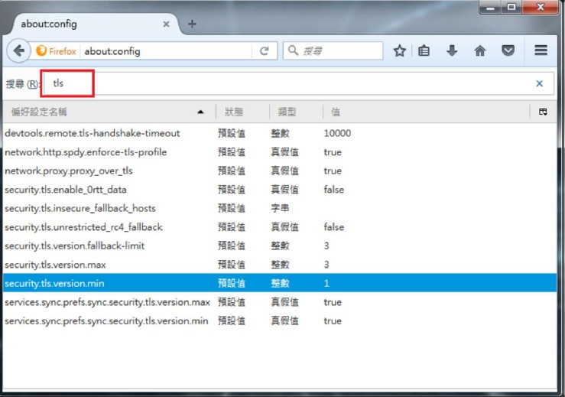
4. 點選「security.tls.version.min」，輸入整數「3」以支援TLS1.2 版本。如無法設定，請下載最新版 Firefox 並重新安裝。
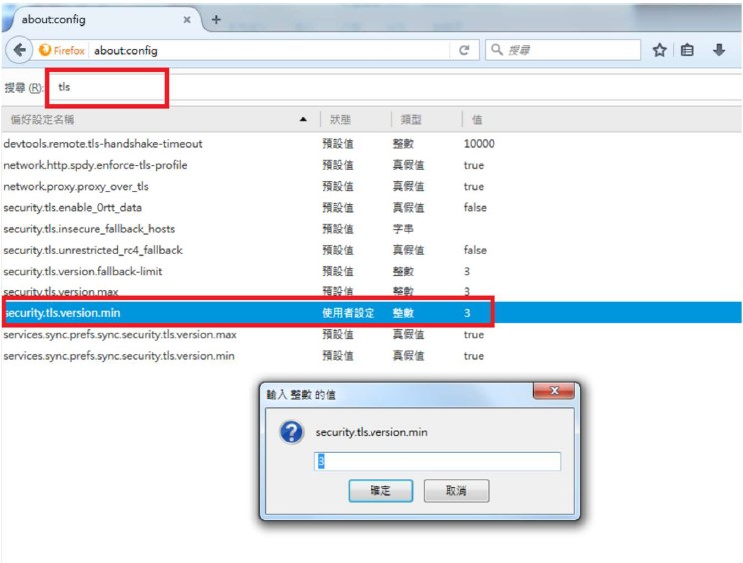
5. 設定完成，請點選確定後，並重新啟動Firefox 瀏覽器。

